ĐẠI HỌC ĐÀ NẴNG
TRƯỜNG ĐẠI HỌC SƯ PHẠM
KHOA TIN HỌC
----------

BÁO CÁO ĐỀ TÀI CUỐI KỲ MÔN CƠ SỞ DỮ LIỆU NÂNG CAO

ĐỀ TÀI
QUẢN LÝ ĐIỆN THOẠI (PHÂN TÁN DỮ LIỆU)

Giảng viên hướng dẫn: GV.Võ Công Đình
Sinh viên thực hiện:
1. Phạm Văn Tuấn: 19CNTT1
2.Nguyễn Thanh Tuấn: 19CNTT1
3.Võ Duy Tường: 19CNTT2
4.Nguyễn Thị Ngọc Vân: 19CNTT1
5.Hoàng Thị Vẽ: 19CNTT1
7.Nguyễn Thụy Ý: 19CNTT1
8.Inthilath Chimmala: 19CNTT1

Đà Nẵng, 05/2022

MỤC LỤC
MỤC LỤC 2
BẢNG PHÂN CÔNG CÔNG VIỆC CỦA CÁC THÀNH VIÊN 4
BẢNG TIẾN ĐỘ 5
GIỚI THIỆU ĐỀ TÀI: HỆ THỐNG QUẢN LÝ ĐIỆN THOẠI 6
CHƯƠNG 1 : TỔNG QUAN VỀ CƠ SỞ DỮ LIỆU PHÂN TÁN 8
1.1 Cơ sở dữ liệu phân tán 8
1.1.1 Khái niệm 8
1.1.1 Các đặc trưng của Cơ sở dữ liệu phân tán 8
1.2. HỆ QUẢN TRỊ CƠ SỞ DỮ LIỆU PHÂN TÁN 8
1.2.1. Định nghĩa 8
1.2.2. Các thành phần của hệ quản trị CSDL phân tán 8
1.3 SO SÁNH CSDL PHÂN TÁN VÀ CSDL TẬP TRUNG 8
1.3.1 Điều khiển tập trung 8
1.3.2 Độc lập dữ liệu 8
1.3.3 Giảm dư thừa dữ liệu 9
1.3.4 Biệt lập và bảo mật 9
1.4 CÁC HÌNH THỨC TỔ CHỨC HỆ THỐNG PHÂN TÁN 9
1.4.1 Mô hình Peer-to-Peer 9
1.4.2 Mô hình File Server 9
1.4.3 Mô hình Client/Server 9
1.5 CÁC ĐẶC TRƯNG CỦA CÁC LOẠI HÌNH HỆ THỐNG PHÂN TÁN 10
1.5.1 Đặc trưng của hệ thống File Server và kiến trúc Client/Server 10
1.5.2 Các chức năng của kiến trúc Client/Server 10
1.6.ƯU VÀ NHƯỢC ĐIỂM CỦA PHÂN TÁN 10
1.6.1. Ưu điểm: 10
1.6.2. Nhược điểm: 10
1.7 Các đặc điểm chính của hệ phân tán 10
1.7.1 Chia sẻ tài nguyên 10
1.7.2 Tính mở 10
1.7.3 Khả năng song song 11
1.7.4 Khả năng mở rộng 11
1.7.5 Khả năng thứ lỗi 11
1.7.6 Đảm bảo tính tin cậy và nhất quán 11
1.7.7 Tính trong suốt phân tán 11
CHƯƠNG 2: GIỚI THIỆU NGÔN NGỮ, TOOL..PHẦN MỀM, CÔNG NGHỆ SỬ DỤNG CHO ĐỒ ÁN 12
2.1 Giới thiệu ngôn ngữ: 12
2.1.1 Khái niệm 12
2.2 Microsoft SQL Server Management Studio 18: 13
CHƯƠNG 3 : PHÂN TÍCH THIẾT KẾ HỆ THỐNG THÔNG TIN 14
3.1 Khảo sát và đặc tả yêu cầu 14
3.1.1 Xác định yêu cầu chức năng 14
3.2 Thiết kế cơ sở dữ liệu 15
3.2.1. Lược đồ phân mảnh 15
3.3 Cài đặt CSDL Phân tán trên SQL Server 15
3.4 PHÂN TÍCH, THIẾT KẾ, CODING CHƯƠNG TRÌNH MÌNH CHỌN 23
3.4.1 Chức năng đăng nhập: Form màn hình đăng nhập: 23
3.4.2 Form quản lý điện thoại: Màn hình quản lý điện thoại: 25
3.4.4 Quản lý nhân viên: Màn hình quản lý nhân viên 28
3.4.4 Quản lí thông tin khách hàng : Màn hình quản lý khách hàng 31
HƯỚNG PHÁT TRIỂN 36
BÀI HỌC KINH NGHIỆM 37
TÀI LIỆU THAM KHẢO 38

BẢNG PHÂN CÔNG CÔNG VIỆC CỦA CÁC THÀNH VIÊN
STT | Tên thành viên | Nhiệm vụ
1 | Phạm Văn Tuấn | Tạo Publication, Subcription, Procedure
2 | Nguyễn Thanh Tuấn | Tạo Distribution, Procedure, Trigger
3 | Võ Duy Tường | Tạo Linked Server, Trigger, Funtion
4 | Nguyễn Thị Ngọc Vân | Tạo phân quyền, Funtion, View
5 | Hoàng Thị Vẽ | Thiết lập các Server, Insert DB, Procedure
6 | Nguyễn Thụy Ý | Tạo bảng, Insert, Trigger
7 | Inthilath Chimmala | Tạo bảng, View, Tạo Form

BẢNG TIẾN ĐỘ
Giai đoạn | Công việc | Thời gian
1 | Tìm hiểu ý tưởng | 28 / 3 -> 10 / 4
2 | Tạo bảng và chèn dữ liệu | 15 / 4 -> 20 / 4
3 | Phân tán dữu liệu | 28 / 4 -> 10 / 5
4 | Tìm hiểu và Đưa csdl lên app | 15 / 5 -> 20 / 5
5 | Viết báo cáo & Slide | 21 / 5 -> 28 / 5

GIỚI THIỆU ĐỀ TÀI: HỆ THỐNG QUẢN LÝ ĐIỆN THOẠI
1. Lý do chọn đề tài
Ngày nay,công nghệ thông tin ngày càng phát triển thì nhu cầu cuộc sống cũng như việc ứng dụng Công nghệ thông tin vào công việc của con người được phát triển mạnh mẽ và ngày càng đa dạng hơn,đặc biệt vấn đề quản lý đang được mọi người quan tâm và phát triển Nhiều công nghệ sử dụng mới được áp dụng hàng ngày,cũng như đưa phần mềm vào quản lý ngày càng trực quan và sinh động hơn với người sử dụng,nhằm phục vụ nhu cầu truyền thông của con người,hoạt động kinh doanh điện thoại di động ngày càng phát triển mạnh mẽ trong xu hướng bán lẻ của các doanh nghiệp.
Hiện nay,đa số các cửa hàng điện thoại di động đều chưa có phần mềm quản lý, các phương pháp quản lý đều thực hiện một cách thủ công chủ yếu bằng ghi chép sổ sách ... Nhằm giảm thao tác thủ công,mang lại tinh chính xác và hiệu quả cao trong công tác quản lý hoạt động kinh doanh.Với mục tiêu trên thì trọng tâm của đề tài này sẽ đi sâu nghiên cứu và phát triển phần mềm“Quản lý cửa hàng điện thoại di động” Là một đề tài mang tính thực tế và đáp ứng được nhu cầu trong công tác quản lý.Để đáp ứng được nhu cầu cho việc quản lý cửa hàng dễ dàng và thuận tiện ....,Vì vậy mà em đã chọn đề tài này để phát triển phần mềm của mình.
Với đề tài này thì có nhiệm vụ cơ bản như sau:
- Khi khách hàng có yêu cầu mua các sản phẩm của cửa hàng thì hệ thống phải cung cấp sản phẩm kịp thời, chính xác cho khách hàng.
- Khi cửa hàng muốn nhập sản phẩm về kho thì hệ thống nhận hàng đầy đủ các sản phẩm đã đặt.
- Việc thực hiện các quy trình trên không để xảy ra các sai sót về sản phẩm nhận cũng như sản phẩm cung cấp và cả quá trình thanh toán.
Về cơ cấu tổ chức cửa hàng sẽ là:
Hệ thống mua bán điện thoại di động của cửa hàng gồm có 2 tổ, hoạt động tương đối độc lập với nhau:
Tổ 1: Tổ đảm nhận việc đặt hàng của khách hàng dựa trên yêu cầu mua sản phẩm của khách hàng đối với cửa hàng cũng như đảm nhận việc nhập hàng về kho cho cửa hàng. Tổ này sử dụng một máy tính nhỏ, trên đó hoạt động theo một chương trình được cài đặt là hệ Đặt Hàng, trợ giúp các việc lập hóa đơn các thông tin về khách hàng cũng như sản phẩm và theo dõi sự hoàn tất trong quá trình giao dịch của đơn hàng.
Tổ 2: Tổ đảm nhận việc ghi nhận hàng về kho và cung cấp sản phẩm cho khách hàng. Tổ này cũng có 1 máy tính nhỏ, trên đó có 1 hệ chương trình hệ Nhận Phát Hàng trợ giúp các việc ghi nhận hàng về kho và làm thủ tục cung cấp sản phẩm cho khách hàng.

CHƯƠNG 1 : TỔNG QUAN VỀ CƠ SỞ DỮ LIỆU PHÂN TÁN

1.1 Cơ sở dữ liệu phân tán

1.1.1 Khái niệm
CSDL phân tán là một tập hợp nhiều CSDL có liên quan logicvà được phân bố trên một mạng máy tính.

1.1.1 Các đặc trưng của Cơ sở dữ liệu phân tán
- Vô hình kết mạng: Trong môi trường phân tán, người dùng được tách khỏi mọi chi tiết hoạt động của mạng.
- Vô hình nhân bản: Vì lý do về hiệu năng, độ tin cậy và tính sẵn sàng, người ta mong muốn có thể nhân dữ liệu thành nhiều bản trên các máy trạm.
- Vô hình phân mảnh: Phân hoạch dữ liệu cho các vị trí khác nhau là yêu cầu tất yếu của hệ phân tán.

1.2. HỆ QUẢN TRỊ CƠ SỞ DỮ LIỆU PHÂN TÁN

1.2.1. Định nghĩa
Hệ quản trị CSDL phân tán là một hệ thống phần mềm cho phép quản lý các hệ CSDL phân tán và làm cho việc phân tán trở nên vô hình đối với người sử dụng.

1.2.2. Các thành phần của hệ quản trị CSDL phân tán
Gồm các thành phần sau: Phần quản trị dữ liệu; Phần truyền thông dữ liệu; Phần từ điển dữ liệu và Phần CSDL phân tán.

1.3 SO SÁNH CSDL PHÂN TÁN VÀ CSDL TẬP TRUNG
Dựa trên 4 yếu tố để so sánh: Điều khiển tập trung, độc lập dữ liệu, giảm dư thừa dữ liệu, biệt lập và bảo mật dữ liệu.

1.3.1 Điều khiển tập trung
Trong CSDL tập trung: Điều khiển tập trung là động cơ mạnh nhất cho việc ra đời CSDL.
Trong CSDL phân tán: Điều khiển tập trung ít được nhấn mạnh hơn, điều này phụ thuộc vào kiến trúc của CSDL phân tán.

1.3.2 Độc lập dữ liệu
Trong CSDL phân tán, độc lập dữ liệu cũng quan trọng giống như trong CSDL truyền thống. Tuy nhiên, một khía cạnh mới được thêm vào trong ý niệm của độc lập dữ liệu là trong suốt phân tán.

1.3.3 Giảm dư thừa dữ liệu
Trong CSDL truyền thống, dữ liệu dư thừa được giảm đến mức tối thiểu bởi hai lý do: (i) Sự không tương thích giữa nhiều bản sao của cùng một tập dữ liệu; (ii) Tiết kiệm không gian lưu trữ bằng cách loại bỏ các dư thừa.
Trong CSDL phân tán, việc giảm dư thừa phức tạp hơn vì ngoài hai lý do trên còn nhiều lý do để giảm dư thừa như: (i) Hoạt động của các trình ứng dụng có thể bị tăng lên khi dữ liệu được sao lại tất cả các vị trí nơi trình ứng dụng cần có; (ii) Tính thường trực của hệ thống sẽ tăng lên bởi vì khi có lỗi xảy ra ở một trạm nào nó sẽ không dừng việc thực hiện các ứng dụng của trạm khác nếu dữ liệu đã được sao chép lại.

1.3.4 Biệt lập và bảo mật
Trong CSDL truyền thống, hệ quản trị CSDL tập trung có thể bảo đảm chỉ truy cập đến dữ liệu đã được ủy quyền.
Trong CSDL phân tán, hệ quản trị dữ liệu địa phương thực chất phải đối mặt với các vấn đề giống như hệ quản trị CSDL trong CSDL truyền thống.

1.4 CÁC HÌNH THỨC TỔ CHỨC HỆ THỐNG PHÂN TÁN

1.4.1 Mô hình Peer-to-Peer
Các máy tính cá nhân và máy trạm có thể được sử dụng như một hệ thống độc lập. Mỗi thành viên trong mạng có vai trò ngang nhau.

1.4.2 Mô hình File Server
Có một số máy dịch vụ file được gán trực tiếp vào mạng LAN. Mỗi máy cá nhân được phân chia một dung lượng cố định trên ổ cứng của File Server, chương trình ở các máy tính cá nhân có thể tham chiếu đến các file trên phần đĩa tương ứng của nó bằng một đặc tả đường dẫn.

1.4.3 Mô hình Client/Server
Server có chức năng điều khiển, lưu trữ CSDL, xử lý truy vấn và quản lý việc khai thác tài nguyên trên mạng của các máy tính khác. Client được sử dụng để chỉ người khai thác tài nguyên mạng.

1.5 CÁC ĐẶC TRƯNG CỦA CÁC LOẠI HÌNH HỆ THỐNG PHÂN TÁN

1.5.1 Đặc trưng của hệ thống File Server và kiến trúc Client/Server

1.5.2 Các chức năng của kiến trúc Client/Server
a) Trình diễn thông tin phân tán
b) Trình diễn từ xa
c) Quản lý dữ liệu từ xa
d) Phân tán chức năng

1.6.ƯU VÀ NHƯỢC ĐIỂM CỦA PHÂN TÁN

1.6.1. Ưu điểm:
Đáp ứng nhanh hầu hết các ứng dụng sử dụng dữ liệu tại các trạm.
Tăng cường các đơn thể ứng dụng và CSDL mà không làm cản trở người sử dụng hiện tại.
Kiểm soát dữ liệu địa phương theo hướng hoàn thiện sự tích hợp và quản trị dữ liệu từ xa.
Tăng cường khả năng của hệ thống liên quan đến sự dư thừa dữ liệu.

1.6.2. Nhược điểm:
Phần mềm đắt và phức tạp
Phải xử lý các thay đổi thông báo trong mọi địa điểm
Khó kiểm soát tính toàn vẹn dữ liệu với nhiều bản sao dữ liệu được phân bố khắp mọi nơi.
Đáp ứng chậm nhu cầu của các trạm trong trường hợp các phần mêm ứng dụng không được phân bố phù hợp với việc sử dụng chung.

1.7 Các đặc điểm chính của hệ phân tán

1.7.1 Chia sẻ tài nguyên
Chia sẻ tài nguyên được thực hiện thông qua mạng. Mỗi tài nguyên cần phải được quản lý bởi một chương trình có giao diện. Các tài nguyên có thể được truy nhập, cập nhật một cách tin cậy và nhất quán.

1.7.2 Tính mở
Tính mở của hệ thống phân tán là tính dễ dàng mở rộng phần cứng của nó.

1.7.3 Khả năng song song
Khả năng làm việc song song trong hệ thống phân tán được thể hiện qua hai tình huống sau:
- Nhiều người sử dụng đồng thời đưa ra các lệnh hay các tương tác với chương trình ứng dụng.
- Nhiều tiến trình Server chạy đồng thời, mỗi tiến trình phải đáp ứng yêu cầu từ các Clients.

1.7.4 Khả năng mở rộng
Khả năng mở rộng của hệ thống phân tán được đặc trưng bởi tính không thay đổi phần mềm hệ thống và phần mềm ứng dụng khi hệ được mở rộng.

1.7.5 Khả năng thứ lỗi
Việc thiết kế dựa trên hai giải pháp sau:
- Dùng khả năng thay thế để đảm bảo sự hoạt động liên tục và hiệu quả.
- Dùng các chương trình hồi phục dữ liệu khi xảy ra sự cố.

1.7.6 Đảm bảo tính tin cậy và nhất quán
Hệ phân tán phải đảm bảo về khả năng bảo mật của dữ liệu, các chức năng khôi phục hư hỏng phải đảm bảo. Ngoài ra, các yêu cầu của hệ thống về tính nhất quán cũng thể hiện như: không có mâu thuẫn trong nội dung cơ sở dữ liệu.

1.7.7 Tính trong suốt phân tán
Tính trong suốt của một hệ thống phân tán được hiểu như là việc che khuất đi các thành phần riêng biệt của hệ đối với người sử dụng và những người lập trình ứng dụng.

CHƯƠNG 2: GIỚI THIỆU NGÔN NGỮ, TOOL..PHẦN MỀM, CÔNG NGHỆ SỬ DỤNG CHO ĐỒ ÁN

2.1 Giới thiệu ngôn ngữ:

2.1.1 Khái niệm
- C Sharp (C#) là ngôn ngữ lập trình hướng đối tượng mạnh mẽ và đa năng. Được phát triển bởi Microsoft vào năm 2000. Microsoft phát triển C# dựa trên C++ và Java và C Sharp cũng được xem là ngôn ngữ cân bằng giữa C++, Visual Basic, Delphi và Java.
- Tiêu chuẩn ECMA liệt kế các mục tiêu của việc thiết kế C# là:
+ C Sharp (C#) đucợ dự định là ngôn ngữ lập trình đơn giản và hiện đại, hướng đến nhiều mục đích sử dụng. Đặc biệt, là ngôn ngữ lập trình hướng đối tượng.
+ C# đáp ứng các nguyên tắc của nghành kỹ thuật phần mềm như kiểm tra chặt chẽ kiểu dữ liệu, kiểm tra giới hạn mảng, phát hiện các trường hợp sử dụng các biến chưa có dữ liệu.
Ngôn ngữ này sẽ được sử dụng để phát triển các thành phần của phần mềm theo hướng thích hợp trong việc triển khai môi trường phân tán.
Được phát triển và thiết kế phù hợp với việc viết các ứng dụng cho cả hai hệ thống: hosted và embedded system từ các phần mềm quy mô lớn đến các phần mềm có chức năng đơn giản.
Dù C Sharp có tính kinh tế đổi với các yêu cầu về bộ nhớ và chế độ xử lý nhưng nó không có tính cạnh tranh trực tiếp đối với ngôn ngữ C và Assembly.
C# là một ngôn ngữ lập trình có mục đích chung để xây dựng các loại chương trình và ứng dụng khác nhau. C# có tính linh hoạt rất cao, tuy nhiên có ba lĩnh vực nó thường được sử dụng:
Phát triển ứng dụng web
Ứng dụng Windows
Lập trình Games

2.2 Microsoft SQL Server Management Studio 18:
- Khi khởi động SSMS, màn hình Connect to Server sẽ xuất hiện. Tại bước này, chúng ta sẽ nhập database server và loại xác thực cần kết nối, sau đó nhấp vào nút Connect. Nếu chọn Remember password, SSMS sẽ tự động lưu tên đăng nhập và password cho những lần kết nối vào cùng server SQL sau này.
Sau khi kết nối thành công, bảng điều khiển Object Explorer sẽ xuất hiện bên trái màn hình chính của SSMS. Tại đây, chúng ta có thể thay đổi rất nhiều cài đặt của SQL server engine, cũng như của cơ sở dữ liệu đang hiện hành.

CHƯƠNG 3 : PHÂN TÍCH THIẾT KẾ HỆ THỐNG THÔNG TIN

3.1 Khảo sát và đặc tả yêu cầu

3.1.1 Xác định yêu cầu chức năng
Các hoạt động chính : Lưu trữ các dữ liệu liên quan, quản lí điện thoại, nhân viên, quản lí thông tin khách hàng, hóa đơn, hãng cung cấp điện thoại.
- Việc quản lí cửa hàng điện thoại được phân cấp theo từng bộ phận :
- Quản lí chi nhánh :
- Quản lí nhân viên.
- Quản lí nhập điện thoại.
- Quản lí sản phẩm còn trong kho.
- Quy trình nhập điện thoại.
- Quản lí sẽ kiểm tra đơn hàng xem có bị lỗi hay không, nếu bị lỗi sẽ bàn bạc với nhà cung cấp để giải quyết vấn đề.
- Nếu đơn hàng không bị lỗi thì Quản lí tiến hành nhận đơn hàng, lập phiếu nhập hàng và làm thủ tục nhận hàng.
- Sau đó thanh toán hóa đơn và đưa hàng vào kho rồi nhập thông tin hoặc bổ sung điện thoại vào phần mềm.

3.2 Thiết kế cơ sở dữ liệu
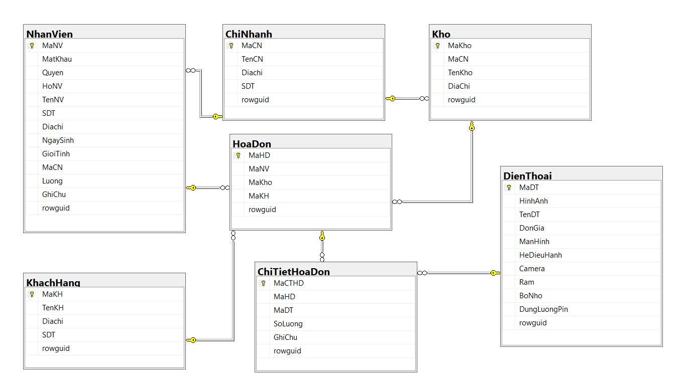

3.2.1. Lược đồ phân mảnh
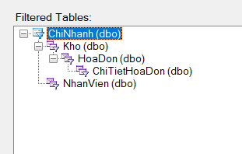
- Phân mảnh theo chi nhánh: nhân viên theo chi nhánh:
- NhanVien1 = бChiNhanh = CN1 NhanVien
- NhanVien2 = бChiNhanh = CN2 NhanVien
- NhanVien = NhanVien1 Ս NhanVien2

3.3 Cài đặt CSDL Phân tán trên SQL Server
Bước 1: Tạo 1 folderD:\ReplData để chứa các dữ liệu trao đổi trong quá trình update dữ liệu từ các phân mảnh về cơ sở dữ liệu gốc,và từ cơ sở dữ liệu gốc đến các phân mảnh
- Tiến hành cho folder này là1snapshot folder:thực chất là1shared folder
trong Windows,cho phép các users được quyền read/write(giả sử shared folder
có tên \\ ASUS\REPLDATA)
Right click trên folder REPLDATA,chọn Properties,chọn tab Sharing–Share
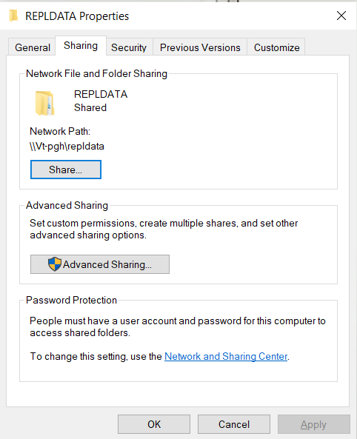

Để định cấu hình phân phối (Distribution):
1. Trong Microsoft SQL Server Management Studio, hãy kết nốiđến máy chủ sẽ là Nhà phân phối (trong nhiều trường hợp,
Nhà xuất bản và Nhà phân phối là cùng một máy chủ) và
sau đó mở rộng nút máy chủ.
2. Bấm chuột phải vào thư mục Replication , rồi click Configure Distribution.
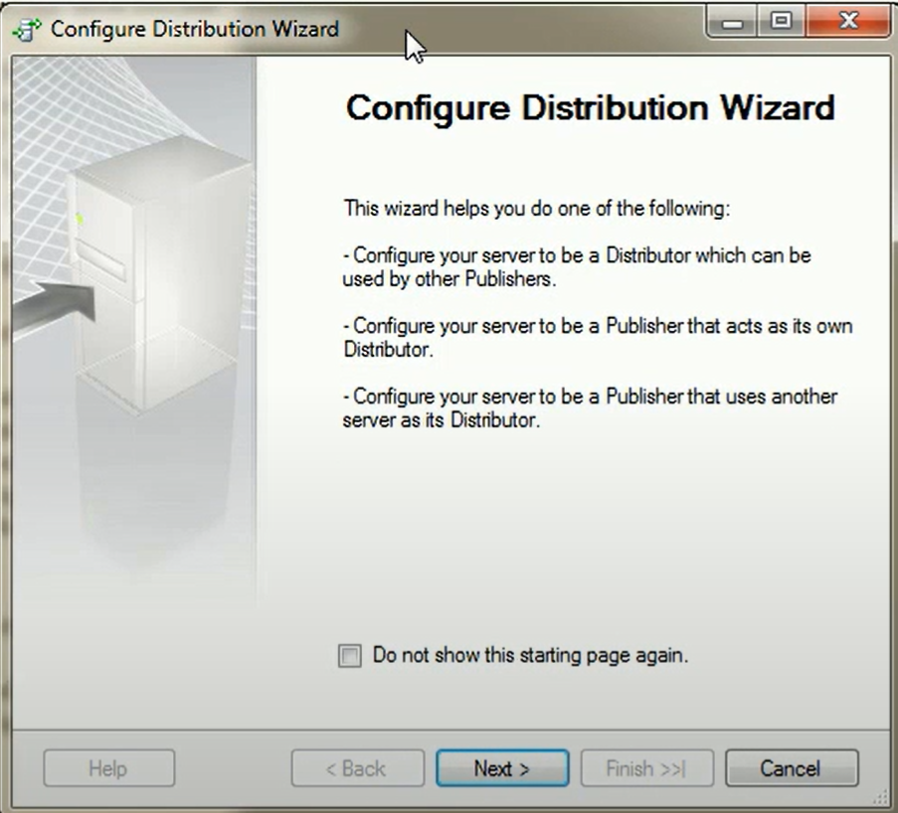
Bước 2: Tạo Publications:
- Chứa lược đồ phân mảnh
- Thể hiện mối quan hệ dữ liệu giữa các table khi chúng ta phân tán
Các bước tạo Publicatios:
+ Mở rộng thư mục Publications, click phải vào Local Publications, click New Publications
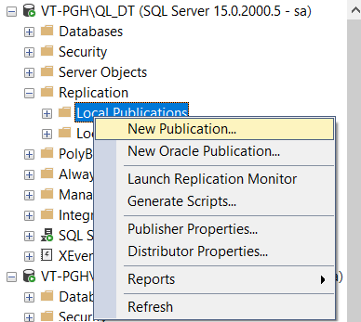
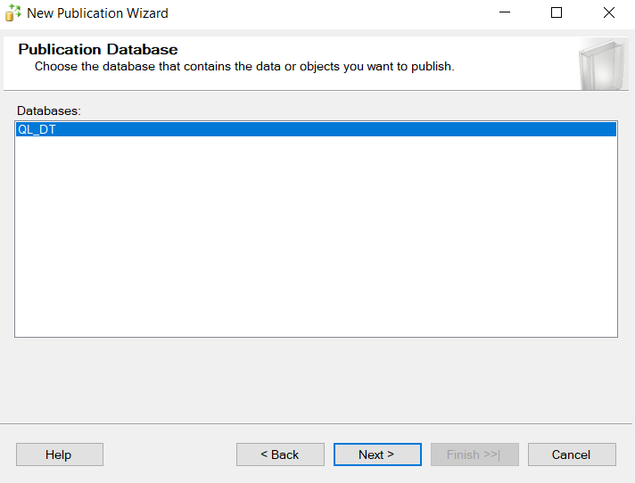
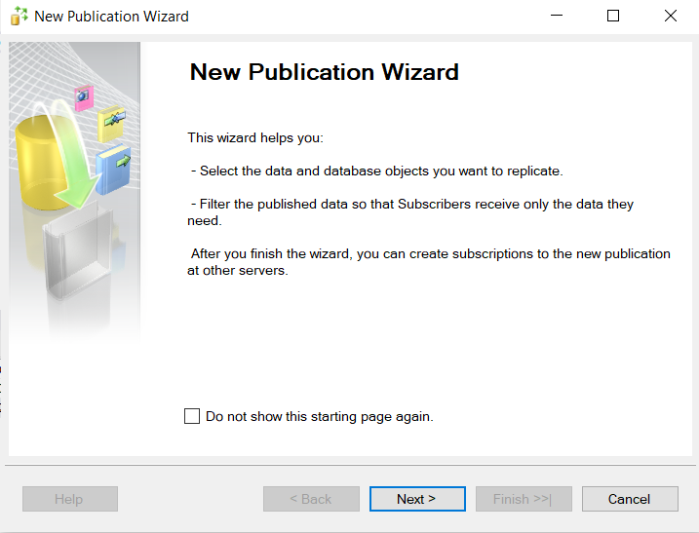

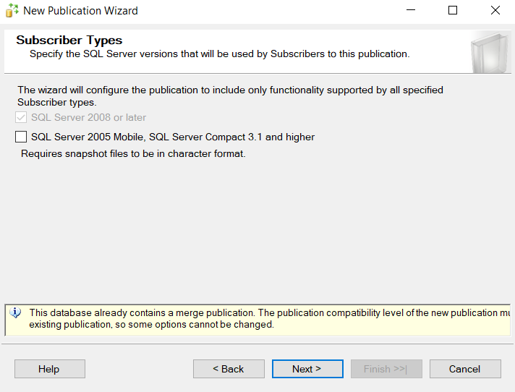
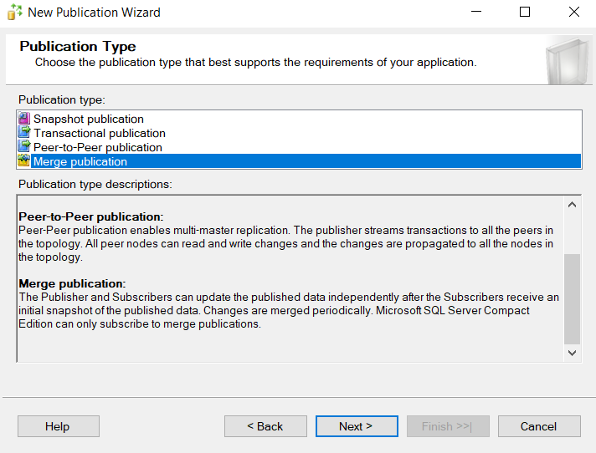

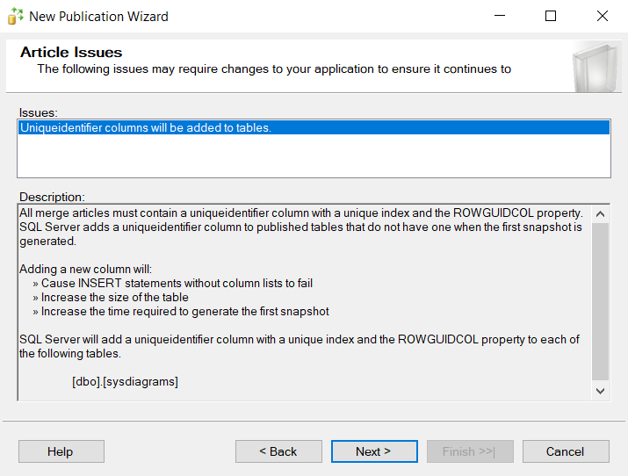
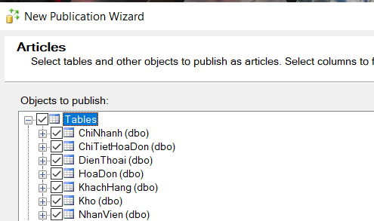

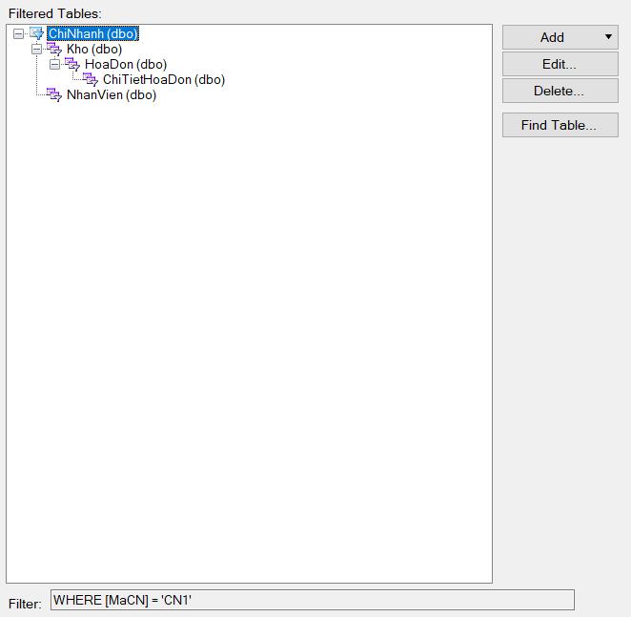
Bước 3: Tạo Subcriptions:
- Click phải trên 1 publication, chọn new Subcriptions
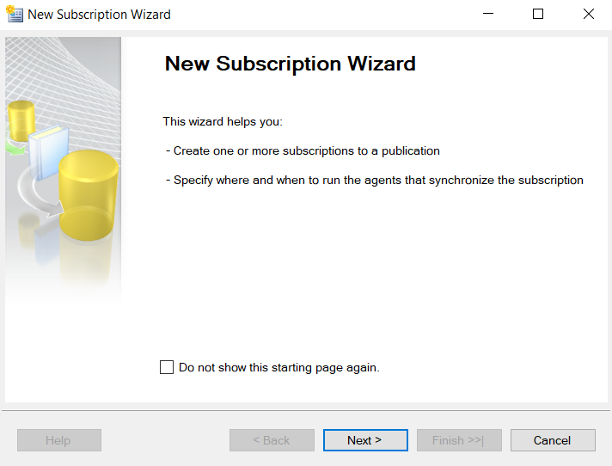
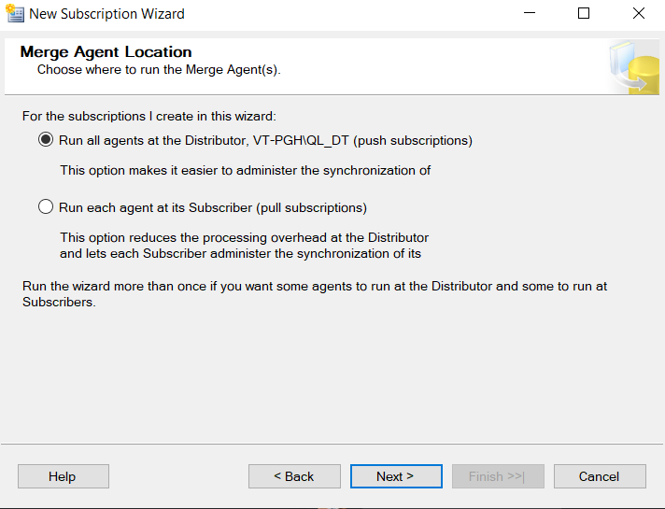
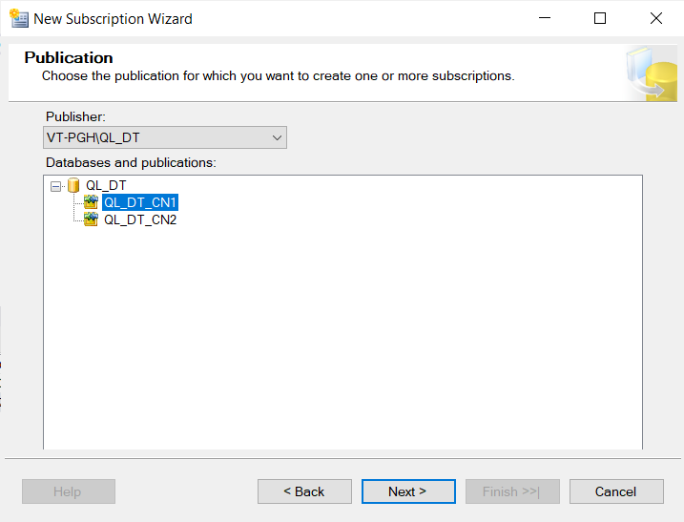

Sau đó add SQL Server Subcriber, thêm database name theo chi nhánh đang tạo.
Tại Merge Agent Security tick vào Run under the SQL Server service account, kết nối với Publisher và distributor bằng tài khoản login:sa, password:123456
Và run continuous sau đó next rồi finish
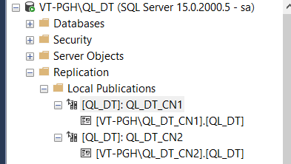
Bước 4: Tạo linked server: để kết nối từ SQL Server này đến database của server khác
Các bước tạo link server:
Tạo Link Server từ chi nhánh 1 đến chi nhánh 2
Tạo 1 cái Remote Login(HTKN) bên server chi nhánh 2
Ở server chi nhánh 2, click phải vào Logins tạo Login có tên HTKT và thiết lập cho Login
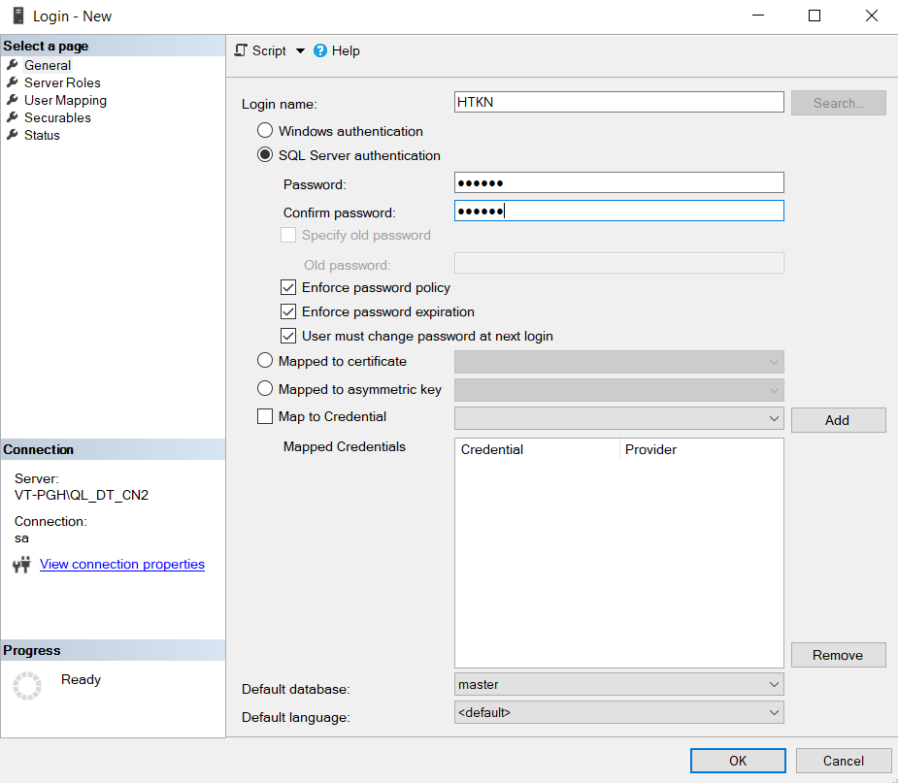
Tạo Link Server từ Server chi nhánh 1 đến Server chi nhánh 2
Vào server chi nhánh 1 mở rộng folder Server Object, click phải vào New Linked Server tạo 1 Link có tên là Link và thiết lập cấu hình cho Link và ngược lại
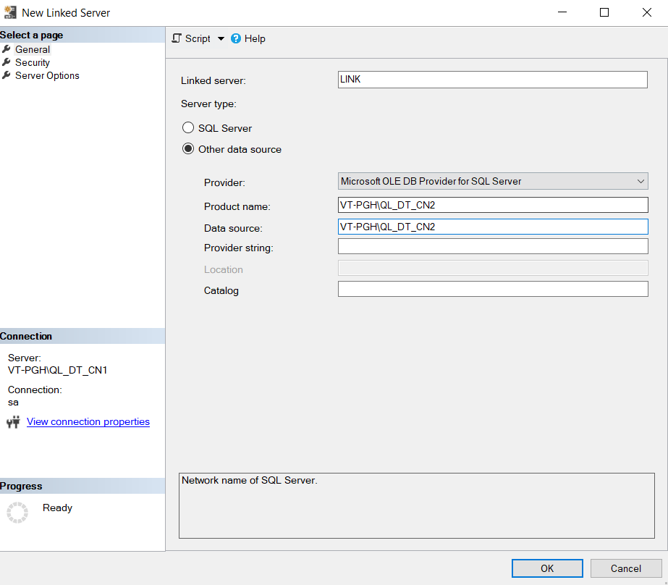
Bước 5: Phân quyền:
Tạo nhóm quyền:
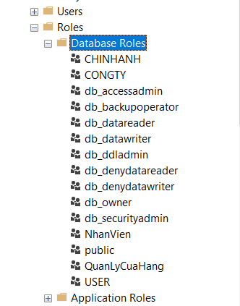
Vào database ở Server các chi nhánh, vào Folder Security phần mở rộng của RolesClick phải vào Database Roles và tạo mới 1 New Database Roles

Thiết lập các quyền cho Roles Name :
Tạo các tài khoản đăng nhập và phân quyền theo nhóm quyền
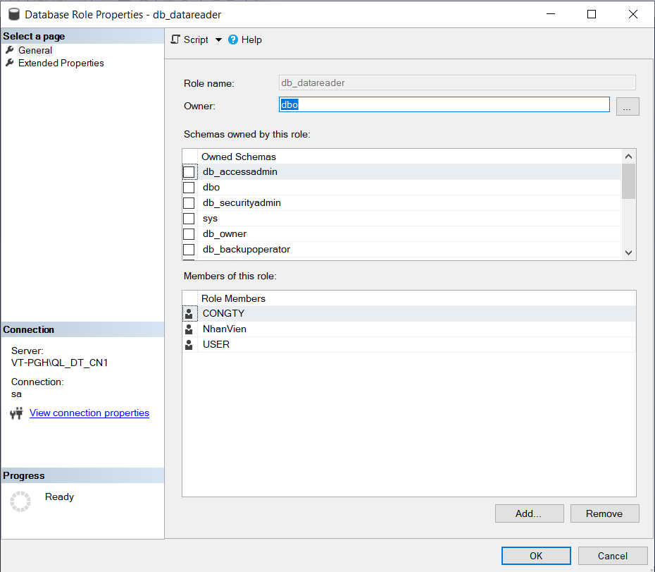

3.4 PHÂN TÍCH, THIẾT KẾ, CODING CHƯƠNG TRÌNH MÌNH CHỌN

3.4.1 Chức năng đăng nhập: Form màn hình đăng nhập:
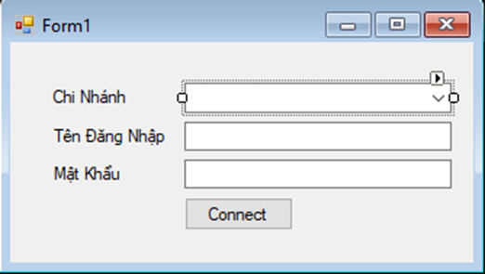

3.4.2 Form quản lý điện thoại: Màn hình quản lý điện thoại:
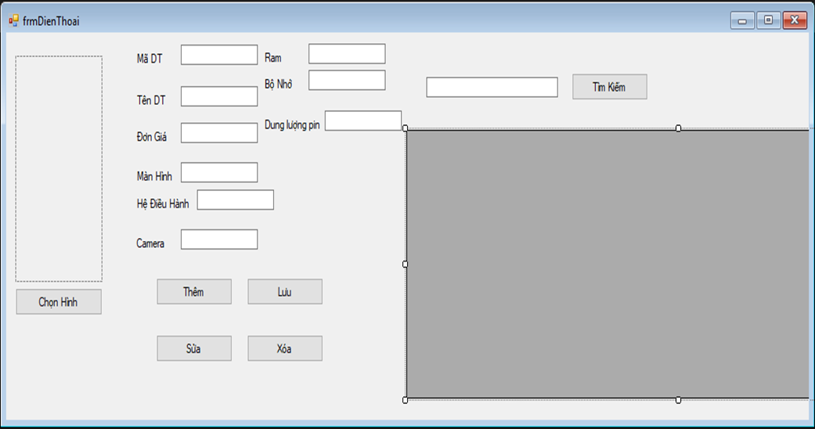
Code: Load dữ liệu điện thoại
private void frmDienThoai_Load(object sender, EventArgs e)
{
HienThiDanhSachDT();

}

void HienThiDanhSachDT()
{
try
{
dt = db.LoadDienThoai();
dgvDIENTHOAI.RowTemplate.Height = 200;
dgvDIENTHOAI.AllowUserToAddRows = false;

dgvDIENTHOAI.DataSource = dt;
DataGridViewImageColumn imgCol = new DataGridViewImageColumn();
imgCol = (DataGridViewImageColumn)dgvDIENTHOAI.Columns[1];
imgCol.ImageLayout = DataGridViewImageCellLayout.Stretch;

}
catch (Exception)
{
MessageBox.Show("Không lấy được cơ sở dữ liệu trong bảng Điện Thoại!",
"Thông Báo", MessageBoxButtons.OK, MessageBoxIcon.Warning);
}
}
Chọn hình

private void btnChonHinh_Click(object sender, EventArgs e)
{
OpenFileDialog dialog = new OpenFileDialog();
dialog.Filter = "png files(*.png)|*.png|jpg files(*.jpg)|*.jpg|All files(*.*)|*.*";
if(dialog.ShowDialog() == DialogResult.OK)
{
imgLocation = dialog.FileName.ToString();
pictureBox1.ImageLocation = imgLocation;
}
}
Thêm
private void btnThem_Click(object sender, EventArgs e)
{
them = true;

}
Lưu
private void btnLuu_Click(object sender, EventArgs e)
{
byte[] images = null;
FileStream Streem = new FileStream(imgLocation, FileMode.Open, FileAccess.Read);
BinaryReader brs = new BinaryReader(Streem);
images = brs.ReadBytes((int)Streem.Length);

bool f = false;
if (them)
{

f = db.ThemDienThoai(ref err, this.txtMaDT.Text,images, this.txtTenDT.Text, int.Parse(this.txtDonGia.Text), this.txtManHinh.Text, this.txtHeDieuHanh.Text,this.txtCamera.Text,this.txtRam.Text,this.txtBoNho.Text,this.txtDungLuongPin.Text);
MessageBox.Show("Thêm Thành Công");
HienThiDanhSachDT();
}
else
{

f = db.SuaDienThoai(ref err, this.txtMaDT.Text, images, this.txtTenDT.Text, int.Parse(this.txtDonGia.Text), this.txtManHinh.Text, this.txtHeDieuHanh.Text, this.txtCamera.Text, this.txtRam.Text, this.txtBoNho.Text, this.txtDungLuongPin.Text);
MessageBox.Show("Sửa Thành Công");
HienThiDanhSachDT();
}
}

Xóa:
private void btnXoa_Click(object sender, EventArgs e)
{

try
{
// Lấy thứ tự record hiện hành
int r = dgvDIENTHOAI.CurrentCell.RowIndex;

string MaDT =
dgvDIENTHOAI.Rows[r].Cells[0].Value.ToString();

DialogResult traloi;
// Hiện hộp thoại hỏi đáp
traloi = MessageBox.Show("Bạn chắc chắn xóa điện thoại này ?", "Trả lời",
MessageBoxButtons.YesNo, MessageBoxIcon.Question);
// Kiểm tra có nhắp chọn nút Ok không?
string err = "";
if (traloi == DialogResult.Yes)
{

// Thực hiện câu lệnh SQL
bool f = db.XoaDienThoai(ref err, this.txtMaDT.Text);
if (f)
{

HienThiDanhSachDT();

MessageBox.Show("Đã xóa xong!");
}
else
{
MessageBox.Show("Không xóa được!\n\r" + "Lỗi:" + err);
}
}
else
{
// Thông báo
MessageBox.Show("Không thực hiện việc xóa mẫu tin!");
}
}
catch (SqlException)
{
MessageBox.Show("Không xóa được. Lỗi rồi!!!");
}
//Đóng kết nối
}

3.4.3 Quản lý nhân viên: Màn hình quản lý nhân viên
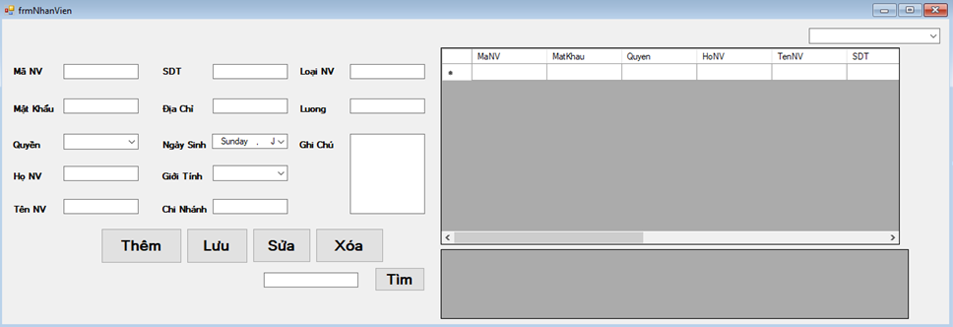
Load danh sách nhân viên
void LoadDanhSachNhanVien()
{
try
{
this.loadNhanVienTableAdapter.Connection.ConnectionString = DBMain.connstr;

this.loadNhanVienTableAdapter.Fill(this.xuLy.LoadNhanVien);

}
catch (Exception)
{
MessageBox.Show("Không lấy được cơ sở dữ liệu trong bảng Nhân Viên!",
"Thông Báo", MessageBoxButtons.OK, MessageBoxIcon.Warning);
}
}
Thêm nhân viên:
private void btnThem_Click(object sender, EventArgs e)
{
them = true;

}
Lưu nhân viên
private void btnLuu_Click(object sender, EventArgs e)
{
try
{
bool f = false;
if (them)
{
f = db.ThemNhanVien(ref err, this.txtMaNV.Text, this.txtMatKhau.Text, this.cmbQuyen.Text, this.txtHoNV.Text, this.txtTenNV.Text, int.Parse(this.txtSDT.Text), this.txtDiaChi.Text, DateTime.Parse(this.dateTimePicker1.Text), this.cmbGioitinh.Text, this.txtChiNhanh.Text, this.txtLoaiNV.Text, int.Parse(this.txtLuong.Text), this.txtGhiChu.Text);
if (f == true)
{
MessageBox.Show(err);
this.loadNhanVienTableAdapter.Connection.ConnectionString = DBMain.connstr;

this.loadNhanVienTableAdapter.Fill(this.xuLy.LoadNhanVien);

}
else
{
MessageBox.Show(err);
}
}
else
{
f = db.SuaNhanVien(ref err, this.txtMaNV.Text, this.txtMatKhau.Text, this.cmbQuyen.Text, this.txtHoNV.Text, this.txtTenNV.Text, int.Parse(this.txtSDT.Text), this.txtDiaChi.Text, DateTime.Parse(this.dateTimePicker1.Text), this.cmbGioitinh.Text, this.txtChiNhanh.Text, this.txtLoaiNV.Text, int.Parse(this.txtLuong.Text), this.txtGhiChu.Text);
if (f == true)
{
MessageBox.Show("Sửa Nhân Viên Thành Công");
this.loadNhanVienTableAdapter.Connection.ConnectionString = DBMain.connstr;

this.loadNhanVienTableAdapter.Fill(this.xuLy.LoadNhanVien);

}
else
{
MessageBox.Show(err);
}
}

}
catch
{

}

}
Xóa nhân viên
private void btnXoa_Click(object sender, EventArgs e)
{
try
{
// Lấy thứ tự record hiện hành
int r = dgvNHANVIEN.CurrentCell.RowIndex;

string MaNV =
dgvNHANVIEN.Rows[r].Cells[0].Value.ToString();

DialogResult traloi;
// Hiện hộp thoại hỏi đáp
traloi = MessageBox.Show("Bạn chắc chắn xóa nhân viên này ?", "Trả lời",
MessageBoxButtons.YesNo, MessageBoxIcon.Question);
// Kiểm tra có nhắp chọn nút Ok không?
string err = "";
if (traloi == DialogResult.Yes)
{

// Thực hiện câu lệnh SQL
bool f = db.XoaNhanVien(ref err, this.txtMaNV.Text);
if (f)
{
// Cập nhật lại DataGridView

this.loadNhanVienTableAdapter.Connection.ConnectionString = DBMain.connstr;

this.loadNhanVienTableAdapter.Fill(this.xuLy.LoadNhanVien);

// Thông báo
MessageBox.Show("Đã xóa xong!");
}
else
{
MessageBox.Show("Không xóa được!\n\r" + "Lỗi:" + err);
}
}
else
{
// Thông báo
MessageBox.Show("Không thực hiện việc xóa mẫu tin!");
}
}
catch (SqlException)
{
MessageBox.Show("Không xóa được. Lỗi rồi!!!");
}
//Đóng kết nối
}
Tìm kiếm
private void btnTimKiem_Click(object sender, EventArgs e)
{
try
{
dsNV = db.TimKiemNhanVien(txtTimKiem.Text);
dgvTimKiemNhanVien.DataSource = dsNV.Tables[0];
}
catch (Exception)
{
MessageBox.Show("Không lấy !",
"Thông Báo", MessageBoxButtons.OK, MessageBoxIcon.Warning);
}
}

3.4.4 Quản lí thông tin khách hàng : Màn hình quản lý khách hàng
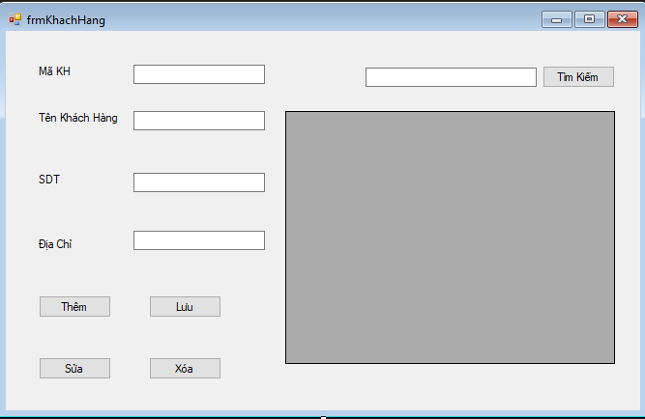

Load danh sách khách hàng
private void frmKhachHang_Load(object sender, EventArgs e)
{
HienThiDanhSachKH();
}
void HienThiDanhSachKH()
{
try
{
kh = db.LoadKhachHang();
dgvKHACHHANG.DataSource = kh;
dgvKHACHHANG.AutoResizeColumns();

}
catch (Exception)
{
MessageBox.Show("Không lấy được cơ sở dữ liệu trong bảng Khách Hàng!",
"Thông Báo", MessageBoxButtons.OK, MessageBoxIcon.Warning);
}
}
Thêm khách hàng
private void btnThem_Click(object sender, EventArgs e)
{
them = true;
}
Sửa khách hàng
private void btnSua_Click(object sender, EventArgs e)
{
them = false;
}

Lưu
private void btnLuu_Click(object sender, EventArgs e)
{
try
{
bool f = false;
if (them)
{
f = db.ThemKhachHang(ref err, this.txtMaKH.Text, this.txtTenKhachHang.Text, this.txtDiaChi.Text, int.Parse(this.txtSDT.Text));
if (f == true)
{
HienThiDanhSachKH();

}
else
{
MessageBox.Show(err);
}
}
else
{
f = db.SuaKhachHang(ref err, this.txtMaKH.Text, this.txtTenKhachHang.Text, this.txtDiaChi.Text, int.Parse(this.txtSDT.Text));
if (f == true)
{
HienThiDanhSachKH();

}
else
{
MessageBox.Show(err);
}
}

}
catch
{

}
}

Xóa
private void btnXoa_Click(object sender, EventArgs e)
{
try
{
// Lấy thứ tự record hiện hành
int r = dgvKHACHHANG.CurrentCell.RowIndex;

string MaKH =
dgvKHACHHANG.Rows[r].Cells[0].Value.ToString();

DialogResult traloi;
// Hiện hộp thoại hỏi đáp
traloi = MessageBox.Show("Bạn chắc chắn xóa nhân viên này ?", "Trả lời",
MessageBoxButtons.YesNo, MessageBoxIcon.Question);
// Kiểm tra có nhắp chọn nút Ok không?
string err = "";
if (traloi == DialogResult.Yes)
{

// Thực hiện câu lệnh SQL
bool f = db.XoaKhachHang(ref err, this.txtMaKH.Text);
if (f)
{
// Cập nhật lại DataGridView

HienThiDanhSachKH();

// Thông báo
MessageBox.Show("Đã xóa xong!");
}
else
{
MessageBox.Show("Không xóa được!\n\r" + "Lỗi:" + err);
}
}
else
{
// Thông báo
MessageBox.Show("Không thực hiện việc xóa mẫu tin!");
}
}
catch (SqlException)
{
MessageBox.Show("Không xóa được. Lỗi rồi!!!");
}
//Đóng kết nối
}
Tìm kiếm
private void btn_Tim_Click(object sender, EventArgs e)
{
try
{
dsKH = db.TimKiemKhachHang(txtTimKiem.Text);
dgvKHACHHANG.DataSource = dsKH.Tables[0];
}
catch (Exception)
{
MessageBox.Show("Không lấy !",
"Thông Báo", MessageBoxButtons.OK, MessageBoxIcon.Warning);
}
}

HƯỚNG PHÁT TRIỂN

Từ việc nghiên cứu cơ sở lý thuyết hệ phân tán, tìm hiểu hệ thống quản lý của hàng điện thoại chúng tôi đã cải tiến và xây dựng cơ sở dữ liệu phân tán cho hệ thống quản lý của hàng điện thoại
- Những việc đã làm được:
Đã hoàn thành được mục tiêu của bài đề ra là nghiên cứu được cơ sở lý thuyết và áp dụng phân tán trên CSDL quản lý hệ thống. Hệ thống CSDL tôi đưa ra đã phần nào đáp ứng được các yêu cầu sau:
Về lý thuyết: Đã trình bày được tổng quan về CSDL phân tán, thiết kế CSDL phân tán và phần mềm quản lý hệ thống của hàng điện thoại. Sau khi đã nghiên cứu hệ quản trị CSDL SQL Server 2019 cho thấy đây là một hệ CSDL hiện đại, hỗ trợ rất mạnh cho CSDL phân tán. Luận văn là cơ sở lý thuyết vững chắc để người sử dụng muốn tìm hiểu và nghiên cứu về CSDL phân tán, giúp người sử dụng có thể áp dụng để phát triển các hệ thống lớn trong môi trường phân tán và phạm vi sử dụng rộng.
Về ứng dụng: Xây dựng thành công CSDL phân tán cho hệ thống quản lý cửa hàng điện thoại. Hệ thống được thiết kế theo hướng phân tán dữ liệu, dữ liệu được đồng bộ tại các Server nên làm tăng tốc độ xử lý và giảm nghẽn mạng khi có nhiều đối tượng khai thác hệ thống.
- Những việc chưa làm được :
Chưa chưa hệ thống lên website , thiếu các chức năng như bán hàng ,…..
- Hướng phát triển : Để hoàn thành đề tài luận văn cần phát triển theo hướng sau:
- Về mặt lý thuyết cần nghiên cứu thêm ủy thác phân tán, điều khiển đồng thời phân tán theo nhãn thời gian, tối ưu hóa vấn tin, điều khiển tương tranh trong CSDL phân tán.
- Về mặt ứng dụng thì hệ thống chưa triển khai được trên website và có thể phạm vi rộng hơn trong khu vực. Kết hợp được các thuật toán điều khiển tương tranh, tối ưu hóa vấn tin vào hệ thống để hệ thống hoạt động tốt đáp ứng nhu cầu của người sử dụng và cho kết quả như mong muốn.

BÀI HỌC KINH NGHIỆM

- Bài học kinh nghiệm về cách thực hiện
Thời gian thực hiện thực tập này giúp chúng tôi có cơ hội để nâng cao kiến thức về hoạt động của một hệ thống quản lý điện thoại theo hệ phân tán, tìm hiểu về các công việc của các chuyên ngành và vị trí công việc trong tương lai. Cũng như cung cấp cho mình một bệ phóng vững chắc hơn, là hành trang cho chúng tôi tự tin hơn khi bước vào đời, để chúng tôi có thể tiếp tục phấn đấu.
- Bài học kinh nghiệm về kỹ nặng
Mỗi sinh viên tham gia thực tập không chỉ được đào tạo về kiến thức mà còn được đào tạo về các kỹ năng cần thiết để phục vụ cho quá trình làm việc. Điều quan trọng là chúng tôi đã rút ra cho mình nhiêu bài học để vận dụng vào các dự định sắp tới.
Thứ nhất, đó là phải có kỹ năng quản lý thời gian tốt và có các mối quan hệ tốt với khách hàng. Hãy tập trung vào vấn đề chính cần giải quyết để đạt được sự cân bằng. Bạn phải sắp xếp công việc cụ thể theo từng thời gian riêng.
Thứ hai, đó là khả năng thích ứng: Chúng tôi phải liên tục nghiên cứu chuyên sâu về Hệ thống quản lý điện thoại .Bạn sẽ phải xử lý tình huống bất ngờ, cảm nhận được tâm trạng của khách hàng và thích ứng cho phù hợp. Điều này cũng bao gồm cả thiện chí sẵn sàng cung cấp hỗ trợ khách hàng tốt nhất và đây là một quá trình học tập liên tục.
Thứ ba, là kỹ năng lên kế hoạch, quá trình làm việc nhóm bạn có mong muốn đạt được điều gì hay sẽ làm gì cho thời gian tới thì bạn phải lập trình một kế hoạch nó sẽ giúp bạn thực hiện công việc một cách dễ dàng hơn.
- Bài học kinh nghiệm về thái độ
Thái độ là một trong những yếu tố quan trọng để đánh giá một ứng cử viên khi họ làm việc nhóm. Chính vì vậy mỗi người phải biết tự giác trong việc hoàn thành các tốt các công việc được giao, không để tình trạng chậm trễ phải bị nhắc nhở thực hiện công việc đúng hạn. Tính kỷ luật luôn là yếu tố quan trọng để một nhóm đánh giá cá nhân nào đó có xứng đáng làm việc nhóm hay không, từ những việc nhỏ như tác phong về thời gian, đồng phục. Một yếu tố quan trọng nữa là tinh thần làm việc: chủ động, năng nổ, ham học hỏi.

TÀI LIỆU THAM KHẢO
- http://tailieuso.udn.vn/bitstream/TTHL_125/4917/3/Tomtat.pdf
- https://www.youtube.com/watch?v=UcqVkqwXT0&list=PLimFJKGsbn1k2Fsy6enBOXUiLKJEysTg8&index=3
- http://dulieu.tailieuhoctap.vn/books/cong-nghe-thong-tin/co-so-du-lieu/file_goc_767856.pdf
- https://www.youtube.com/watch?v=SEzoqzogl4Y&list=PLkPVg51dQOyYQc-jkT9BOEooS2IsaNWyH&index=1

